ТЕХНИЧЕСКОЕ ЗАДАНИЕ
на разработку эскизного проекта и проектно-сметной документации на
«Благоустройство общественной территории – сквер по ул. Крымская 1п»

№ | Наименование раздела | Содержание
1 | 2 | 3
1. Общие данные
1.1 | Основание для проектирования | Приоритетный проект «Формирование комфортной городской среды на территории городского поселения Приобье на 2018-2022 годы», муниципальная программа «Развитие жилищно-коммунального комплекса и повышение энергетической эффективности в Октябрьском районе на 2016-2020 годы»
1.2 | Стадия проектирования | Эскизный проект / рабочая, сметная документация
1.3 | Вид работ | Благоустройство общественной территории – сквер по ул. Крымская 1п.  - Необходимо устройство тротуаров (размеры определить проектом), с площадками для отдыха, предусмотреть установку лавочек, урн, малых архитектурных форм, клумб, устройство освещения.  - Существующее благоустройство: сквер заполнен деревьями, тротуар вдоль административного здания и от здания до существующего тротуара вдоль автодороги по ул. Центральная, ограждение металлическое, на входе в сквер расположена арка.
1.4 | Наименование и местоположение объекта | Общественная территория п.г.т. Приобье по ул. Крымская 1п (сквер)
1.5 | Общие сведения об участке (границы, площадь) | Площадь территории проектирования – 70-75 х 90-95 м.  Общественная территория.  С северной и восточной сторон объекта расположены административные здания.  Рельеф проектируемой территории – спокойный.
1.6 | Назначение объекта | Благоустройство общественной территории
1.7 | Цели и задачи проекта | Основная цель проекта – создание комфортной среды для жителей поселения, для проведения совместного досуга и отдыха населения.  Задача проекта:  Обеспечение условий удобного и безопасного использования.
1.8 | Исходные данные | Приложение 1: Фотофиксация территории;  Приложение 2: Выкопировка из Генерального плана г.п. Приобье
1.9 | Состав эскизного проекта | Текстовая часть проекта состоит из пояснительной записки, которая включает в себя описание основной идеи, технические показатели проекта (размеры объекта, количество и характеристики используемых материалов, особенности конструкции).  Графическая часть проекта состоит из эскизной схемы конструкции объекта.
2. Основные требования
2.1 | Требования на соответствие нормативной документации | Проект должен быть разработан в соответствии с правилами благоустройства городского поселения Приобье
2.2 | Требования к проектным решениям | 1) Общедоступность – в смысле универсальности для безопасного и удобного использования взрослыми и детьми разного возраста.  2) Экономичность решений и реализуемость.  3) Вандалоустойчивость.
3. Дополнительные требования
3.1 | Форма предоставления материалов | Эскизный проект должен быть оформлен в виде альбома в формате *.pdf на листах А4 (3 экз.) с приложением файлов в редактируемом формате.  - Рабочая документация  На бумажной основе в 3 экз.:  В электронном виде 1 экз.  - Сметная документация  На бумажной основе в 3 экз.:  В электронном виде 1 экз.  Рабочая, сметная документация должна соответствовать ГОСТ Р 21.1101-2013 и содержать:  - План схемы объектов.  - Поперечный профиль объектов (по согласованию с заказчиком).  - Спецификация оборудования и материалов.  - Сметная документация.  Сметную документацию выполнить в базовых ценах ФЭР (с учетом изменений и дополнений на сегодняшний день) по ХМАО в формате программного комплекса «ГРАНД СМЕТА» в соответствии с исходными данными для составления сметной документации с приложениями в составе:  - Реестр цен на материалы и оборудование, базисная стоимость которых определена по прайс-листам;  - Мониторинг цен на материальные ресурсы.  Предоставить прайс-листы не менее 3-х производителей (поставщиков) по каждому наименованию оборудования, материалов, с указанием технических характеристик, производителя и стоимости.  - Ведомость объемов работ;  Раздел сметной документации разделить по объектам проектирования.

Приложение 1 к техническому заданию на разработку эскизного проекта / рабочей и сметной документации дворовой территории в г.п. Приобье «Благоустройство общественной территории – сквер по ул. Крымская 1п»
Фотофиксация территории
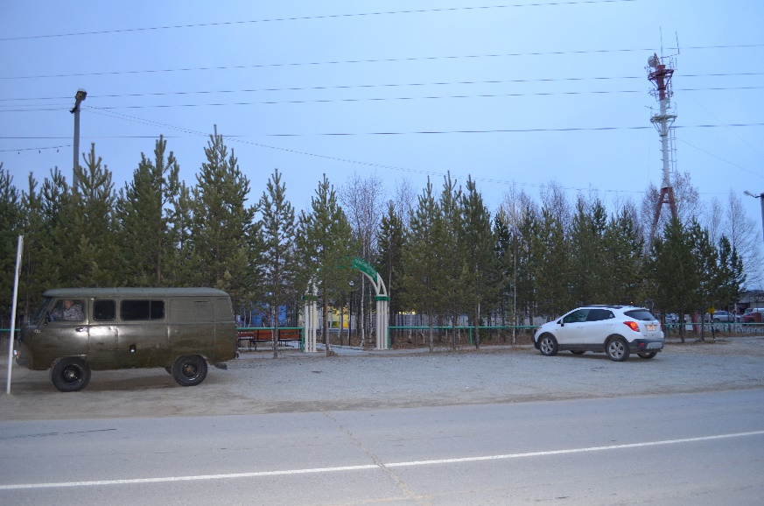
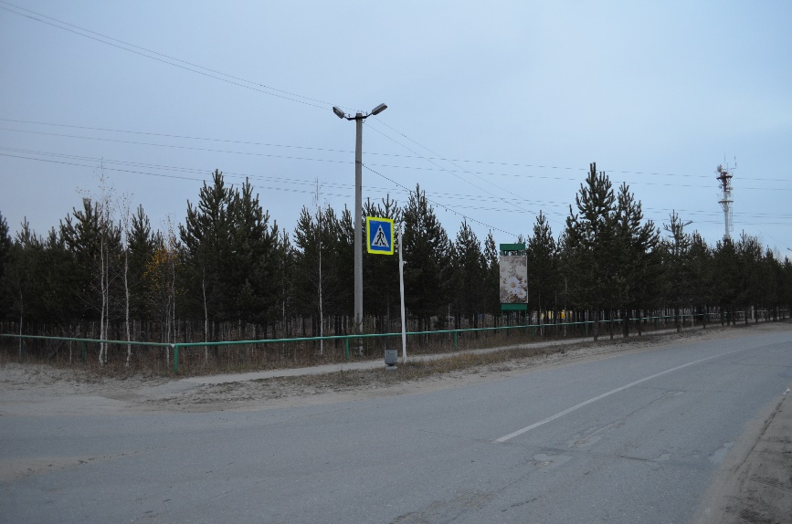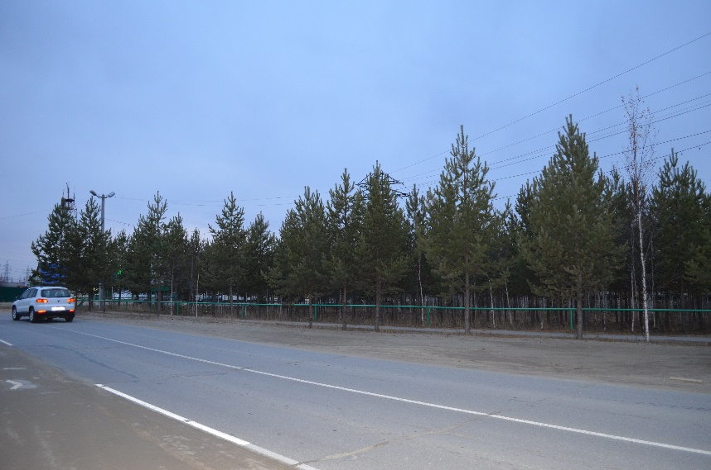

Приложение 2 к техническому заданию на разработку эскизного проекта / рабочей и сметной документации дворовой территории в г.п. Приобье «Благоустройство общественной территории – сквер по ул. Крымская 1п»

Фрагмент карты Генерального плана территории населенного пункта г.п. Приобье.

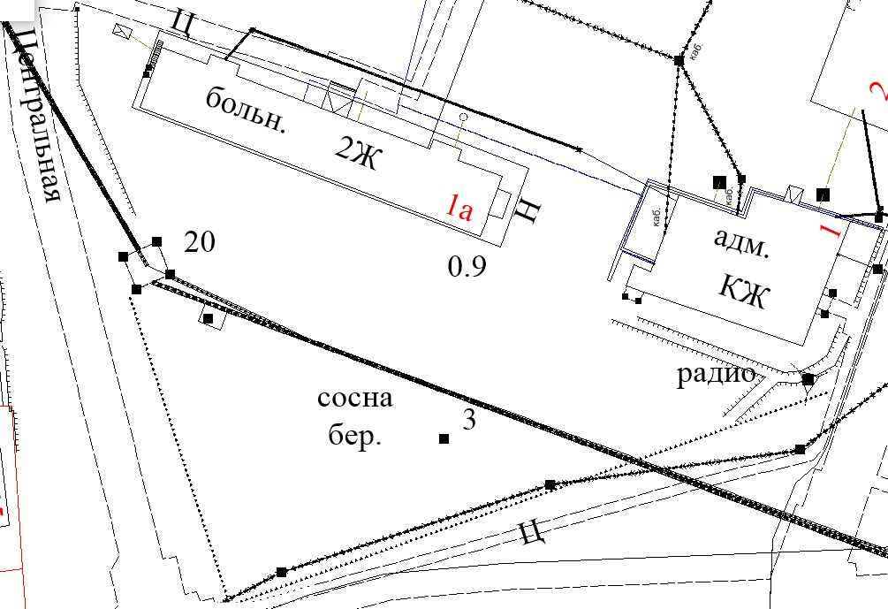
Благоустраиваемая территория

Объект: Благоустройство общественной территории – сквер по ул. Крымская 1п

